Приложение 4

Результаты оценки влияния выездных налоговых проверок на показатели деятельности проверяемых компаний

Исследовательский вопрос
Цель анализа – оценить, влияют ли налоговые проверки на хозяйственную деятельность компании (доходы, расходы, налоги, выручку).
Нулевая гипотеза состоит в том, что показатели деятельности компании существенно не меняются после проведения налоговых проверок. Альтернативная гипотеза состоит в том, что данные показатели изменяются.
Данные
Для исследования были выбраны следующие данные о компаниях: регион регистрации, ОКВЭД, ОКОПФ, ОКФС, размер компании, налоговый режим, среднесписочная численность, доходы, расходы, уплачиваемые налоги, а также данные балансовых форм за 2017-2021 годы:
- Активы (чистые, оборотные),
- Капитал и резервы,
- Долгосрочные обязательства,
- Краткосрочные обязательства,
- Выручка,
- Себестоимость продаж,
- Коммерческие расходы,
- Управленческие расходы,
- Доходы от участия в других организациях,
- Прочие доходы,
- Прочие расходы,
- Проценты к получению,
- Проценты к уплате,
- Прибыль (убыток) до налогообложения,
- Чистая прибыль (убыток).
Список проверяемых компаний и основные даты, характеризующие этапы проверки, были получены у объекта проверки - Федеральной налоговой службы России (далее - ФНС России). В качестве ключевой даты была взята дата составления справки о проведенной выездной налоговой проверке (далее – ВНП) по ее результатам, что соответствует дате окончания проверки.
Все остальные данные были выгружены из информационной системы СПАРК. Выгрузка из информационной системы СПАРК осуществлялась как для компаний, подверженных проверке, так и для компаний, которые не проверялись. Это необходимо было сделать, чтобы проводить анализ на данных из одного информационного источника, не создавая дополнительной нагрузки на ФНС России (для проведения исследования требовались данные компаний, которые не проверялись, численность которых многократно, в сотни раз, превышает численность компаний, которые проверялись).
Всего изначально данные содержали информацию о 116 показателях. В процессе проведения исследования показатели подверглись предобработке, преобразованию для возможности использования в алгоритмах машинного обучения, категориальные переменные были переведены в числовые – дамми-переменные (принимающие значение 0 или 1 в зависимости от характеристик признака), также были созданы дополнительные производные переменные (подробнее будет изложено ниже).
Формирование исходного датасета компаний, в которых были проведены выездные налоговые проверки в 2018-2021 года
В процессе экспертно-аналитического мероприятия от ФНС России по запросу были получены данные о компаниях, в которых в 2018-2021 годах проводились выездные налоговые проверки.
Данные в частности содержали информацию об идентификационном номере налогоплательщика (ИНН), дате начала периода проверки, дате окончания периода проверки, дате принятия решения о проведении ВНП, дате вынесение справки о проведенной ВНП, дате составления акта налоговой проверки, информации о выявленных нарушениях в ходе проверки.
Всего было предоставлено 35 223 записей о ВНП.
Информационная система СПАРК позволяет выгружать показатели по списку ИНН компаний, но за один запрос можно осуществить выгрузку не более 10 000 записей. Были сформированы 4 списка ИНН компаний, в которых проводились проверки, и из информационной системы СПАРК осуществлена выгрузка указанных выше в разделе «Данные» показателей (всего 4 файла).
Далее файлы с показателями были объедены в один с применением скрипта Python.
Некоторые компании проверялись более чем 1 раз, для некоторых компаний были найдены дублирующие записи. Дублирующие записи по ИНН были исключены. Для компаний, которые подвергались проверкам несколько раз, была оставлена только одна, первая запись о проверке (изучаемое «воздействие» на компанию началось в момент первой проверки). После первичного исключения записей о вторых и последующих проверках и исключении дубликатов в датасете компаний с проверками осталось 29 413 записей.
Формирование исходного датасета компаний, в которых не было проверок
Для сравнительного анализа показателей компаний, которые были подвергнуты проверке, и которые не проверялись, требовалось создать объемный датасет из компаний, которые не проверялись.
В силу ограничений информационной системы СПАРК на размер выгрузки (не более 10 000 записей за выгрузку) формирование датасета компаний, которые не проверялись осуществлялось следующим образом:
- Для каждого Субъекта Российской Федерации делалась либо одна выгрузка (если число компаний в субъекте до 10000), либо 2 выгрузки (если число компаний в субъекте более 10000), в этом случае первый список формировался по названию компаний в алфавитном порядке по возрастанию, а второй по названию компаний в алфавитном порядке по убыванию.
- С сайта Банка России (https://cbr.ru/registries/rcb/inn_ogrn/) был взят список ИНН компаний, эмитентов ценных бумаг, векселедателей, по состоянию на начало 2019 года
- Были взяты компании, которые не находились в статусе «недействующие» по состоянию на момент выгрузки – май 2022 года.
Всего из информационной системы СПАРК было сделано 168 выгрузок. Далее файлы с показателями были объедены в один с применением скрипта Python.
После исключения дубликатов по ИНН размер исходного датасета компаний, в которых не было проверок, составил 1 348 954 записи. Всего в информационной системе СПАРК имеется информация о 3,3 млн. действующих компаний, т.е. наш сформированный датасет составляет 40% от всех компаний, имеющихся в информационной системе СПАРК. С учетом порядка формирования выборки (для каждого субъекта Российской Федерации, при отсутствии избирательности при отборе компаний в выборку) можно считать, что сформированный датасет является репрезентативным для всех компаний.
Полнота данных
Данные датасетов содержали пропуски (см. график). Белый цвет на графиках ниже соответствует пропускам данных. Видно, что заполняемость данных в датасете компаний без проверок заметно ниже, чем в датасете компаний с проверками.
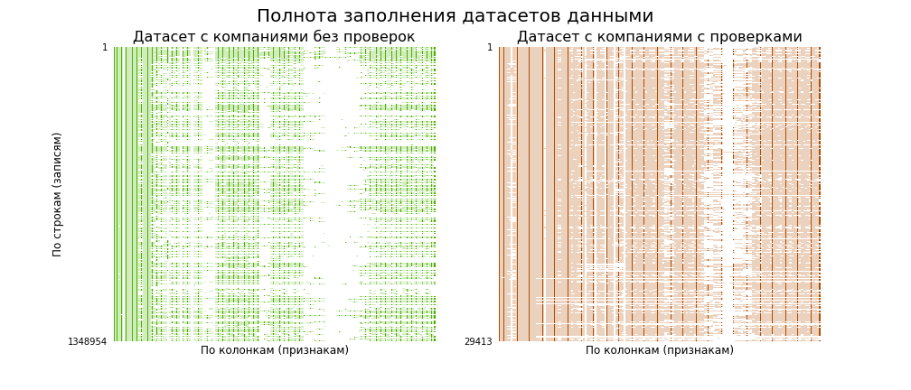
Рисунок 1. График заполнения данных в датасетах
Добавление новых признаков
В ФНС России приказом от 30 мая 2007 г. № ММ-3-06/333@ «Об утверждении концепции системы планирования выездных налоговых проверок» утверждены Общедоступные критерии самостоятельной оценки рисков для налогоплательщиков, используемые налоговыми органами в процессе отбора объектов для проведения выездных налоговых проверок (всего 12 критериев).
Часть из этих критериев можно рассчитать на основе данных информационной системы СПАРК, а именно: налоговая нагрузка, два года убытков подряд, быстрый рост расходов, низкая рентабельность продаж, низкая рентабельность активов. Датасеты были дополнены данными показателями.
По первым двум цифрам кода ОКВЭД можно определить отрасль и класс вида деятельности. В датасеты были добавлены переменные с первыми двумя цифрами кода ОКВЭД и класс ОКВЭД.
В датасете компаний с проверками поле налоговый режим содержит различные комбинации из следующих режимов: УСН, ЕНВД, ЕСХН. И для датасета компаний с проверками и для датасета компаний без проверок создадим три дамми-переменные, характеризующие наличие (1) или отсутствие (0) соответствующего налогового режима.
Первичное приведение в соответствие показателей датасета компаний с проверками к показателям датасета компаний без проверок
Для целей проведения анализа на сопоставимых данных в датасете компаний без проверок были оставлены только те записи по классу ОКВЭД, которые есть в датасете компаний с проверками.
Аналогично для кода организационно-правовой деятельности ОКОПФ, в датасете компаний, без проверок, были оставлены записи с кодами ОКОПФ, которые есть в датасете компаний, с проверками.
Кроме того, в датасете компаний с проверками 98,4% компаний – это коммерческие организации, а среди коммерческих организаций более 99,5% это: общества с ограниченной ответственностью, непубличные акционерные общества, публичные акционерные общества и акционерные общества. Для дальнейшего анализа и в датасете компаний с проверками и в датасете компаний без проверок оставим записи только для коммерческих организаций в форме обществ с ограниченной ответственностью, непубличных акционерных обществ и публичных акционерных обществ. Созданы соответствующие дамми-переменные для этих категорий организационно-правовых форм.
Для поля форма собственности – «Код ОКФС» выделены формы собственности с иностранным участием и с государственным или муниципальным участием и созданы отдельные две дамми-переменные для данных признаков.
Очистка данных
Для приведения данных в вид, позволяющий их исследовать, были сделаны следующие шаги.
Шаг 1:
Удалены все записи, для которых в датасетах пустые все финансовые показатели.
Шаг 2.
Для показателей Доходы 2017-2020, Расходы 2017-2020, Налоги 2017-2020 удалены все записи, для которых 2 и более пропуска в 4-х показателях. Если из 4-х показателей пропуски в 1-м, то он заполнялся интерполяцией по 3-м другим показателям.
Для показателей Чистые активы 2017-2021, Оборотные активы 2017-2021, Активы 2017-2021, Капитал и резервы 2017-2021, Выручка 2017-2021, Себестоимость продаж 2017-2021, Прибыль (убыток) до налогообложения 2017-2021, Чистая прибыль (убыток) 2017-2021 удалены все записи, для которых 3 и более пропуска в 5-ти показателях. Если из 5-ти показателей пропуски в 1-ом или 2-х, то они заполнялись интерполяцией по 3-м - 4-м другим показателям.
Для показателей Долгосрочные обязательства 2017-2021, Краткосрочные обязательства 2017-2021, Коммерческие расходы 2017-2021, Управленческие расходы 2017-2021, Прочие расходы 2017-2021, Проценты к получению 2017-2021, Проценты к уплате 2017-2021 пропуски заполнены 0.
Показатели Налог на прибыль 2017-2021, Прочие доходы 2017-2021 в связи с большим количеством пропусков в данных исключены из дальнейшего анализа.
Шаг 3.
Компании, образованные после 1 января 2018, исключены из рассмотрения.
После очистки исключение записей с пропусками в датасетах осталось:
Датасет для копаний с проверками – 21 554 записей.
Датасет для компаний без проверок - 417 068 записей.
Шаг 4.
Из 21 554 компаний с проверками распределение записей по году формирования справки по результатам проверки следующее:
2018 год – 2586,
2019 год – 5850,
2020 год – 4306,
2021 год – 5985.
Т.к. цель исследования выявить возможный эффект во времени после проверки, то для дальнейшего анализа использовались только записи о компаниях с сформированными справками по результатам проверки в 2018 и 2019 годах (анализ раздельно по годам формирования справки). При этом с учетом дальнейшего раздельного анализа по годам формирования справок по результатам проверок, для 2018 и 2019 года также были сформированы отдельные датасеты компаний без проверок, в датасете 2018 года оставлены только компании с классами ОКВЭД, которые есть в датасете компаний с проверками 2018 года, а в датасете компаний без проверок 2019 года оставлены только те компании с классом ОКВЭД, которые есть в датасете компаний с проверками 2019 года.
Преобразование признаков
Распределение данных признаков (см. графики ниже) далеко от нормального, требуется преобразование, чтобы можно было применять методы машинного обучения.
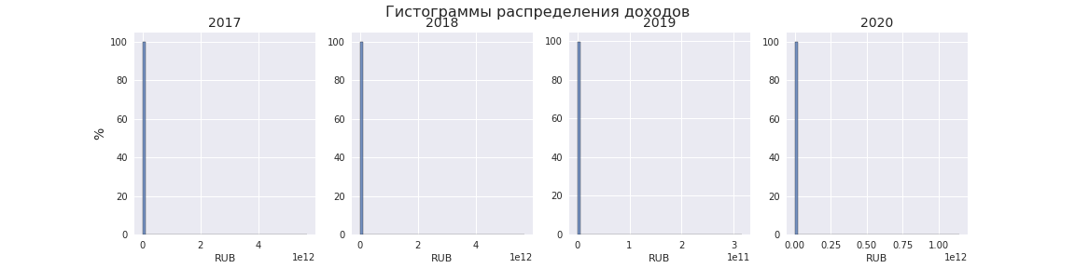
Рисунок 2. Гистограмма распределения доходов.
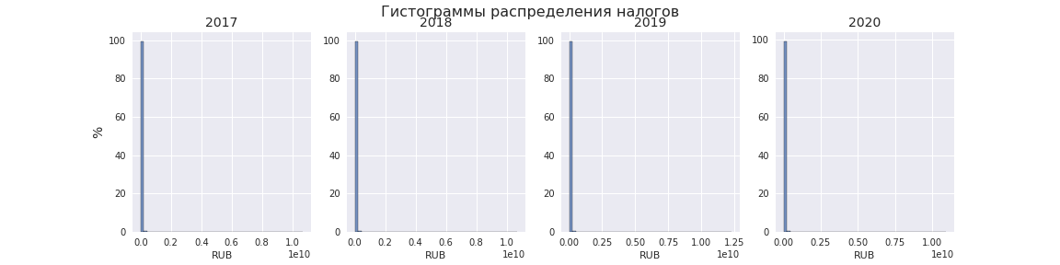
Рисунок 3. Гистограмма распределения налогов.
Для целей дальнейшего использования в алгоритмах машинного обучения финансовые показатели были преобразованы.
Взят десятичный логарифм от показателей (модуля показателей) баланса.
Исключены выбросы (слишком малые для ранних лет – менее 1-10 тыс. рублей и слишком большее значения – более 100 млрд рублей). В результате получились такие распределения финансовых показателей (на примере доходов):
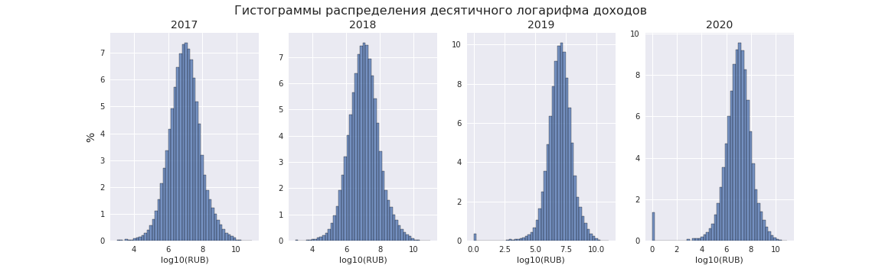
Рисунок 4. Гистограмма распределения десятичного логарифма доходов
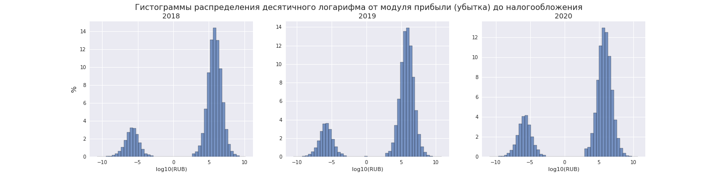
Рисунок 5. Гистограмма распределения десятичного логарифма от прибыли (убытка) до налогообложения (с учетом знака)
В итоге по результатам очистки размер датасета компаний с проверками 2018 года (дата формирования справки по результатам проверки 2018 год) составил 2562 компании, размер датасета компаний с проверками 2019 года (дата формирования справки по результатам проверки 2019 год) составил 5813 компании.
Размеры соответствующих датасетов для компаний, не подверженных проверки составили: 2018 год – 394 014, 2019 год – 397 254).
Очистка и преобразования признаков осуществлялась в Python.
Метод
Метод propensity score matching (PSM) – квазиэкспериментальный метод оценки влияния, основной идеей которого является создание искусственной контрольной группы посредством сопоставления (мэтчинг).
В рамках PSM предполагается, что некоторый набор контрольных переменных влияет как на исход (финальный показатель), так и на шанс быть подверженным исследуемому влиянию.
Метод PSM позволяет свести весь набор переменных, которые влияют как на исход, так и на влияние, в один численный показатель. Этот показатель интерпретируется как «вероятность быть подверженным влиянию».
Отбор признаков
В данном исследовании строилась математическая модель определения вероятности проверки в 2018 и 2019 годах, отдельные модели для каждого года. Прогнозировать вероятность нужно на показателях до проверки, поэтому для предсказания вероятности проверки в 2018 году использовались показатели 2017 года, для предсказания вероятности проверки в 2019 году использовались показатели 2018 года.
Изначальный набор показателей для построения модели прогнозирования проверок:
Показатели для оценки вероятности проверок в 2018 году | Показатели для оценки вероятности проверок в 2019 году
Признак Общества с ограниченной ответственностью (1 – да, 0 – нет) | Признак Общества с ограниченной ответственностью (1 – да, 0 – нет)
Признак Публичного акционерного общества (1 – да, 0 – нет) | Признак Публичного акционерного общества (1 – да, 0 – нет)
Признак непубличного акционерного общества (1 – да, 0 – нет) | Признак непубличного акционерного общества (1 – да, 0 – нет)
Признак участия иностранного капитала в компании (1 – да, 0 – нет) | Признак участия иностранного капитала в компании (1 – да, 0 – нет)
Признак участия государства или муниципалитета в компании (1 – да, 0 – нет) | Признак участия государства или муниципалитета в компании (1 – да, 0 – нет)
УСН (1 – да, 0 – нет) | УСН (1 – да, 0 – нет)
ЕНВД (1 – да, 0 – нет) | ЕНВД (1 – да, 0 – нет)
ЕСХН (1 – да, 0 – нет) | ЕСХН (1 – да, 0 – нет)
Крупные предприятия (1 – да, 0 – нет) | Крупные предприятия (1 – да, 0 – нет)
Малые предприятия (1 – да, 0 – нет) | Малые предприятия (1 – да, 0 – нет)
Микропредприятия (1 – да, 0 – нет) | Микропредприятия (1 – да, 0 – нет)
Средние предприятия (1 – да, 0 – нет) | Средние предприятия (1 – да, 0 – нет)
Десятичный логарифм доходов в 2017 году | Десятичный логарифм доходов в 2018 году
Десятичный логарифм расходов в 2017 году | Десятичный логарифм расходов в 2018 году
Десятичный логарифм налогов в 2017 году | Десятичный логарифм налогов в 2018 году
Десятичный логарифм чистых активов в 2017 году | Десятичный логарифм чистых активов в 2018 году
Десятичный логарифм оборотных активов в 2017 году | Десятичный логарифм оборотных активов в 2018 году
Десятичный логарифм активов в 2017 году | Десятичный логарифм активов в 2018 году
Десятичный логарифм капитала и резервов в 2017 году | Десятичный логарифм капитала и резервов в 2018 году
Десятичный логарифм краткосрочных обязательств в 2017 году | Десятичный логарифм долгосрочных обязательств в 2018 году
Десятичный логарифм выручки в 2017 году | Десятичный логарифм краткосрочных обязательств в 2018 году
Десятичный логарифм себестоимости продаж в 2017 году | Десятичный логарифм выручки в 2018 году
Десятичный логарифм коммерческих расходов в 2017 году | Десятичный логарифм себестоимости продаж в 2018 году
Десятичный логарифм административных расходов в 2017 году | Десятичный логарифм коммерческих расходов в 2018 году
Десятичный логарифм прочих расходов в 2017 году | Десятичный логарифм административных расходов в 2018 году
Десятичный логарифм процентов к получению в 2017 году | Десятичный логарифм прочих расходов в 2018 году
Десятичный логарифм процентов к уплате в 2017 году | Десятичный логарифм процентов к получению в 2018 году
Десятичный логарифм прибыли (убытков) до налогообложения в 2017 году | Десятичный логарифм процентов к уплате в 2018 году
Признак компания получила доход или убыток в 2017 году (1 – доход, 0 – убыток) | Десятичный логарифм прибыли (убытков) до налогообложения в 2018 году
Десятичный логарифм чистой прибыли (убытка) в 2017 году | Признак компания получила доход или убыток в 2018 году (1 – доход, 0 – убыток)
Общая рентабельность в 2017 году | Десятичный логарифм чистой прибыли (убытка) в 2018 году
Налоговая нагрузка в 2017 году | Общая рентабельность в 2018 году
Признак налоговая нагрузка в 2017 году меньше рекомендованной налоговой нагрузки ФНС России (1 –да, 0 – нет) | Налоговая нагрузка в 2018 году
Низкая рентабельность продаж в 2017 году по критерию ФНС России | Признак налоговая нагрузка в 2018 году меньше рекомендованной налоговой нагрузки ФНС России (1 –да, 0 – нет)
Низкая рентабельность активов в 2017 году по критерию ФНС России | Признак Два года в 2017 и 2018 убытков подряд (1 – да, 0 – нет)
 | Признак опережающего роста расходов над ростом доходов в 2018 году к 2017 году (1 – да, 0 – нет).
 | Низкая рентабельность продаж в 2017 году по критерию ФНС России
 | Низкая рентабельность активов в 2017 году по критерию ФНС России
Признаков для включения в модель получилось достаточно много: 35 для 2018 года и 38 для 2019 года, в этой связи был проведен анализ значимости признаков и выбраны наиболее значимые.
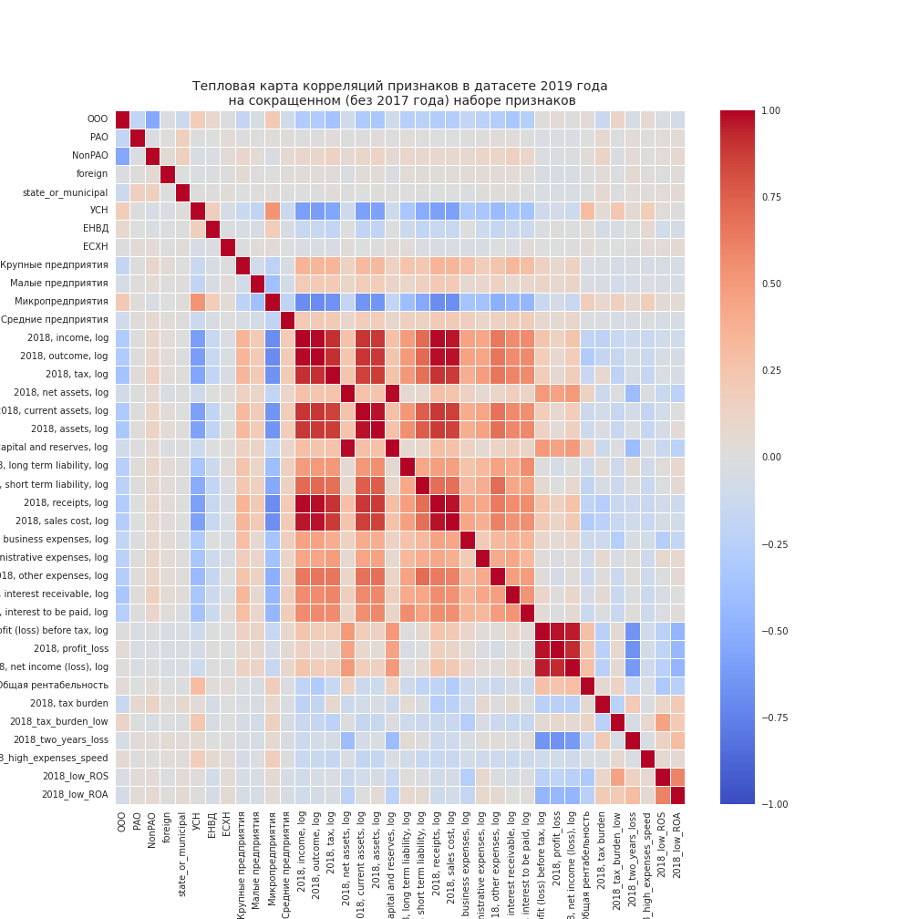
Рисунок 6. Тепловая карта корреляционной матрицы признаков в датасете 2019 года
Был осуществлен отбор 20-ти наиболее значимых признаков с использованием библиотеки Python sklearn.feature_selection селектор SelectKBest для критерия F-value (f_regression). В результате были отобраны следующие признаки:
Двадцать наиболее значимых показателей для построения модели предсказания проверок:
Показатели для оценки вероятности проверок в 2018 году | Показатели для оценки вероятности проверок в 2019 году
Признак Общества с ограниченной ответственностью (1 – да, 0 – нет) | Признак Общества с ограниченной ответственностью (1 – да, 0 – нет)
УСН (1 – да, 0 – нет) | УСН (1 – да, 0 – нет)
ЕНВД (1 – да, 0 – нет) | ЕНВД (1 – да, 0 – нет)
Крупные предприятия (1 – да, 0 – нет) | Микропредприятия (1 – да, 0 – нет)
Микропредприятия (1 – да, 0 – нет) | Десятичный логарифм доходов в 2018 году
Десятичный логарифм доходов в 2017 году | Десятичный логарифм расходов в 2018 году
Десятичный логарифм расходов в 2017 году | Десятичный логарифм налогов в 2018 году
Десятичный логарифм налогов в 2017 году | Десятичный логарифм оборотных активов в 2018 году
Десятичный логарифм оборотных активов в 2017 году | Десятичный логарифм активов в 2018 году
Десятичный логарифм активов в 2017 году | Десятичный логарифм долгосрочных обязательств в 2018 году
Десятичный логарифм капитала и резервов в 2017 году | Десятичный логарифм краткосрочных обязательств в 2018 году
Десятичный логарифм краткосрочных обязательств в 2017 году | Десятичный логарифм выручки в 2018 году
Десятичный логарифм выручки в 2017 году | Десятичный логарифм себестоимости продаж в 2018 году
Десятичный логарифм себестоимости продаж в 2017 году | Десятичный логарифм коммерческих расходов в 2018 году
Десятичный логарифм коммерческих расходов в 2017 году | Десятичный логарифм административных расходов в 2018 году
Десятичный логарифм административных расходов в 2017 году | Десятичный логарифм прочих расходов в 2018 году
Десятичный логарифм прочих расходов в 2017 году | Десятичный логарифм процентов к получению в 2018 году
Десятичный логарифм процентов к получению в 2017 году | Десятичный логарифм процентов к уплате в 2018 году
Десятичный логарифм процентов к уплате в 2017 году | Общая рентабельность в 2018 году
Общая рентабельность в 2017 году | Признак опережающего роста расходов над ростом доходов в 2018 году к 2017 году (1 – да, 0 – нет).
Балансировка данных
В датасетах наблюдается значительное нарушение пропорций между классами компаний с проверками и компаний без проверок. Компаний без проверок в 70-140 раз больше, чем компаний с проверками. В этой связи были использованы следующие методы (два разных) устранения разбалансировки выборки:
- При обучении моделей машинного обучения применялся параметр class_weight = «balanced».
- Применялся синтетический метод увеличения числа примеров миноритарного класса (Synthetic Minority Over-sampling Technique, SMOTE), реализованный в библиотеке sklearn.
Модели регрессии для оценки вероятностей проверок
Для получения вероятностей проверок использовалось два вида классификаторов в библиотеке sklear:
- Логистическая регрессия (LogisticRegression).
- Случайный лес (RandomForestClassifier).
Минимизация эффекта «переобучения» моделей
Для уменьшения эффекта «переобучения» моделей, когда модель очень хорошо предсказывает результат на обучающей выборке, но дает низкое качество предсказаний на неизвестных модели данных, совокупная выборка была разделена на две части: обучающую (70% от всех данных) и тестовую (30% от всех данных). Обучение модели осуществлялось только на обучающей выборке, оценка качества модели с использованием соответствующей метрики (см. ниже) осуществлялось как на обучающей выборке, так и на тестовой выборке.
Подбор гиперпараметров моделей
У модели Случайного леса достаточно большое количество настраиваемых параметров (число деревьев, максимальная глубина дерева, минимальное число листьев в вершине), от которых зависит точность оценки модели. Для поиска оптимальных гиперпараметров использовалась библиотека Python Optuna.
Метрика качества оценки вероятностей, полученных моделями
Метрикой оценки качества предсказательной силы модели была взята площадь под кривой ошибок (ROC AUC).
Результаты моделирования
Результаты применения моделей показаны на рисунке ниже:
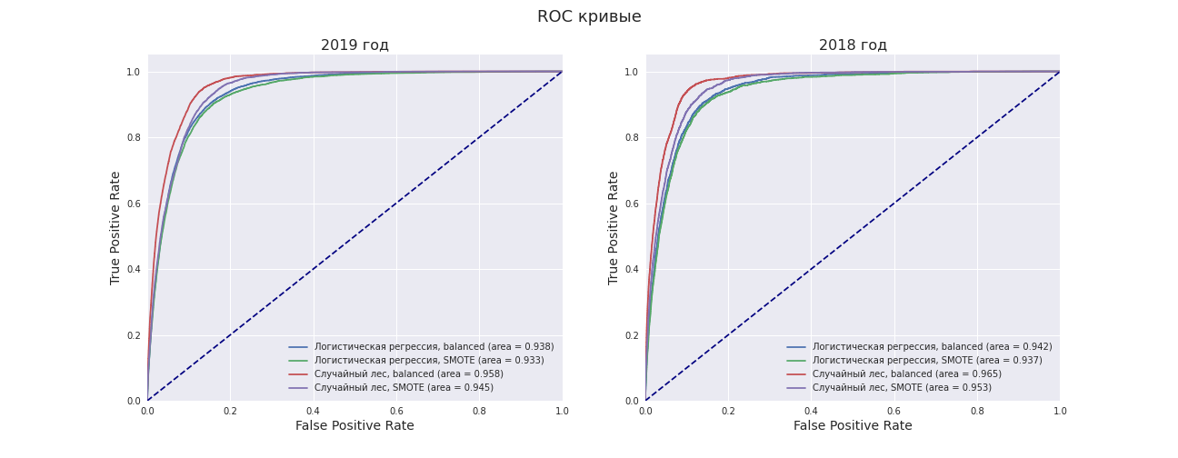
Рисунок 7. ROC кривые применения моделей
Модель, год проверки | Площадь под ROC на обучающей выборке | Площадь под ROC на тестовой выборке
Логистическая регрессия (balanced), 2019 | 0,9385 | 0,9369
Логистическая регрессия (SMOTE), 2019 | 0,9334 | 0,9324
Логистическая регрессия (balanced), 2018 | 0,9434 | 0,9375
Логистическая регрессия (SMOTE), 2018 | 0,9384 | 0,9324
Случайный лес (balanced), 2019 | 0,9662 | 0,9397
Случайный лес (SMOTE), 2019 | 0,9503 | 0,933
Логистическая регрессия (balanced), 2018 | 0,9758 | 0,9389
Логистическая регрессия (SMOTE), 2018 | 0,9618 | 0,9333
Площадь под кривой ошибок для всех моделей оказалась выше 0,9, что говорит о высокой точности предсказания. Кроме того, для тестовых выборок, т.е. данных, которые модель «не видела» в процессе обучения площадь под кривой ошибок также оказалась более 0,9, что свидетельствует об отсутствии «переобучения» моделей.
Хотя все модели показали очень хорошие результаты по заданной метрике, чуть лучшие результаты показали модели случайного леса на сбалансированных выборках, именно эти модели и использовались далее для получения вероятностей, применяемых в PSM.
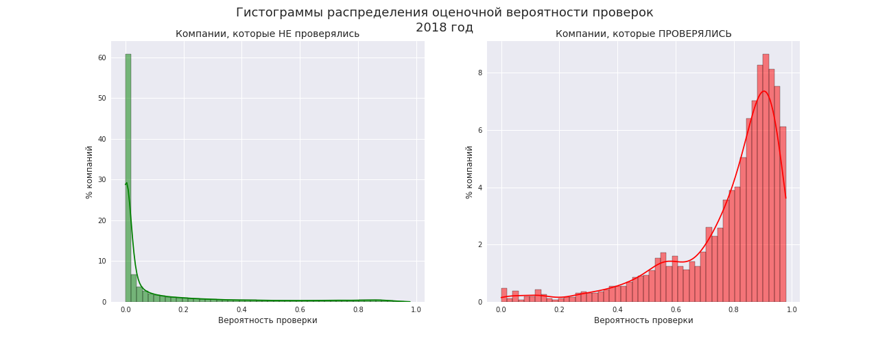
Рисунок 8. Гистограмма распределения предсказанных вероятностей проверок в 2018 году
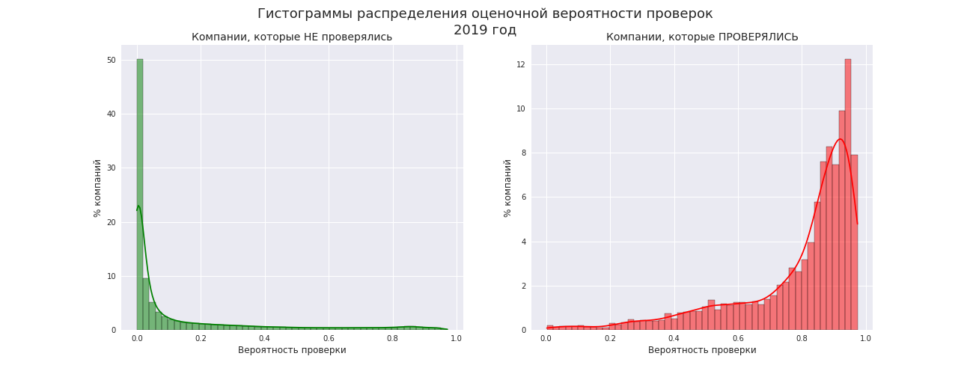
Рисунок 9. Гистограмма распределения предсказанных вероятностей проверок в 2019 году
Мэтчинг компаний с проверками с компаниями без проверок
Каждой компании из датасета с проверками была сопоставлена (отобрана) компания из датасета без проверок с наиболее близким значением между предсказанными вероятностями проверок. Отбор соответствующей компании без проверки проводился «без возврата» компании в датасет без проверок, т.е. каждой компании из датасета с проверками была сопоставлена единственная компания из датасета без проверок (и эта компания больше не участвовала в мэтчинге). Отбор компаний проводился с учетом критерия размера компаний.
В результате мэтчинга распределение оценочной вероятности проверок для компаний с проверками и без проверок стали выглядеть следующим образом:
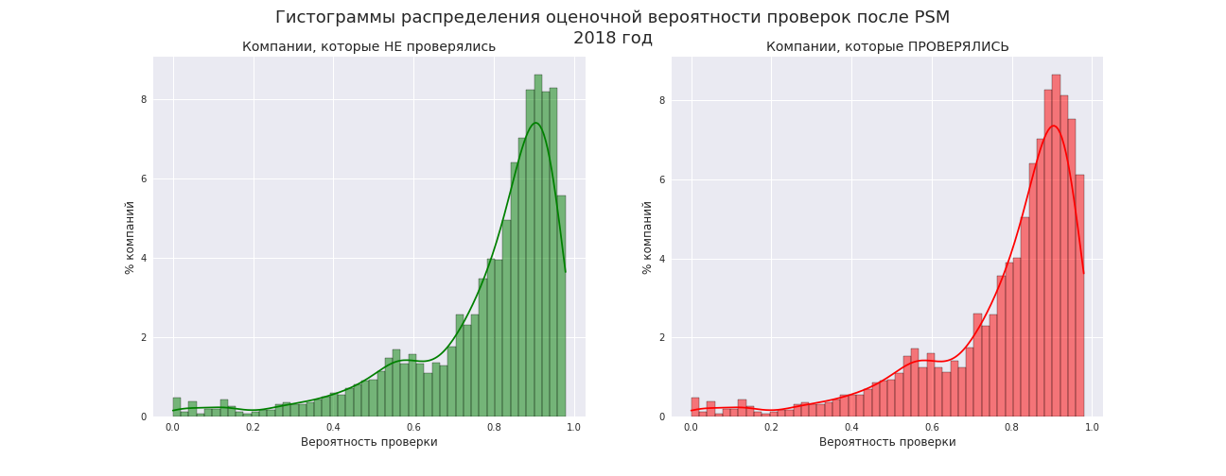
Рисунок 10. Гистограмма распределения вероятностей проверок в 2018 после мэтчинга
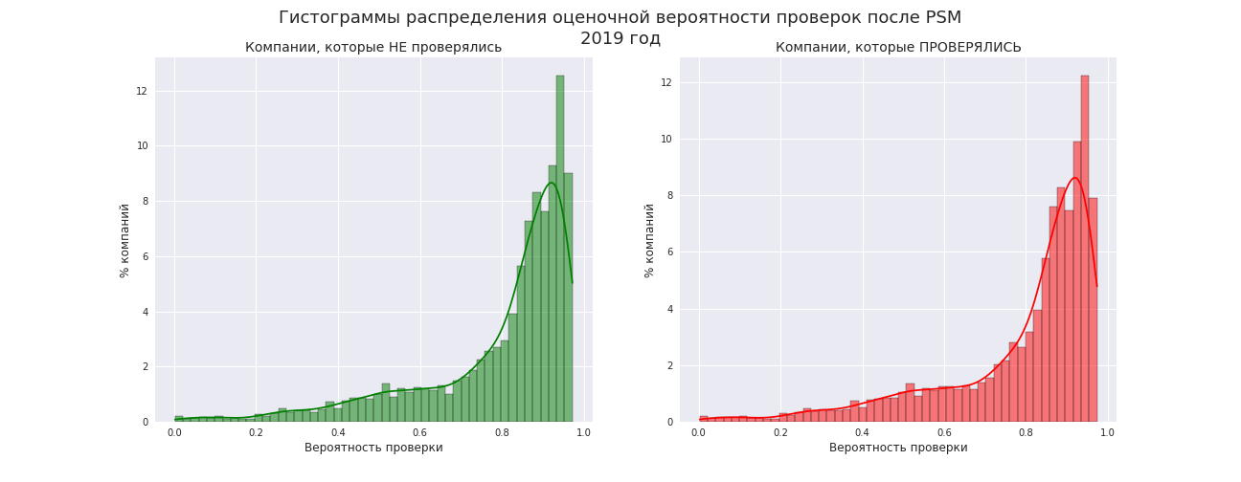
Рисунок 11. Гистограмма распределения вероятностей проверок в2019 после мэтчинга
Графики выше показывают, что удалось подобрать очень схожие по оценочной вероятности проверок компании в датасетах с проверками и без проверок.
Оценка эффектов
Для оценки эффектов влияния налоговых проверок на показатели деятельности компаний было построено семейство линейных регрессий с использованием библиотеки Python statsmodels.api следующего вида:
Y ~ const + X + Prob
Где:
Y – исследуемый целевой показатель. Были взяты показатели десятичные логарифмы выручки, доходов, расходов, налоги, а также среднесписочная численность по годам 2017, 2018, 2019, 2020, 2021 (для тех показателей, где были данные за 2021).
X – признак проведения проверки (1 – проверка была, 0 – проверки не было). Так как большинство целевых показателей были взяты в виде логарифма от показателей баланса, то полученный по линейной регрессии коэффициент при X легко интерпретируется, 10^(коэффициент при X) – показывает во сколько раз показатель группы с проверкой отличается от показателей группы без проверок, а (10^(коэффициент при X) – 1) * 100% - показывает, на сколько процентов показатель группы с проверками отличается от показателя группы без проверок.
Prob – оцененная вероятность проверки.
Линейные регрессии были построены раздельно в разрезе размеров компаний, отдельно без учета размера, и несколько регрессий для самых многочисленных отраслей по классам ОКВЭД.
Получены следующие результаты:
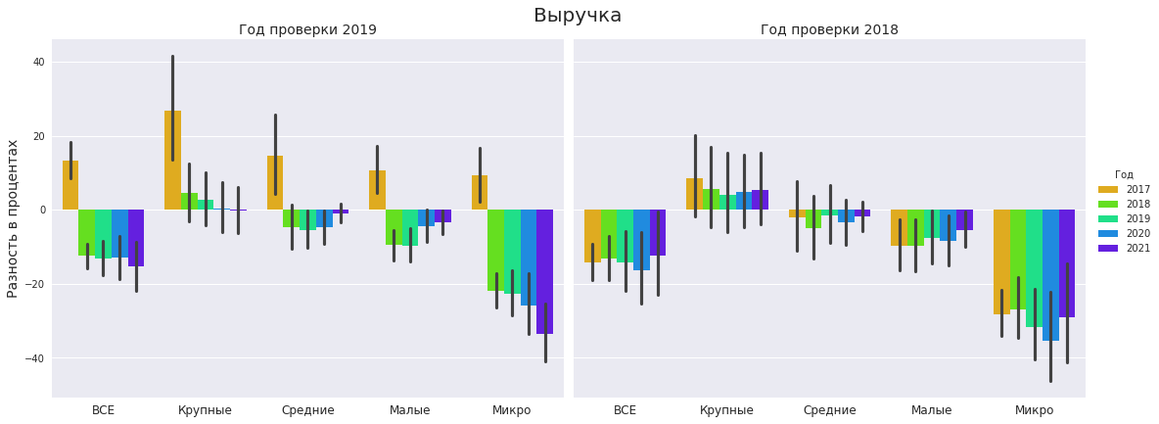
Рисунок 12. График эффекта проверок на выручку компаний
Если смотреть на график слева (компании, для которых справки по результатам проверки были сделаны в 2019 году, сами проверки шли в 2018-2019 годах), то видно что до проверок в 2017 году показатели выручки группы компаний с проверками существенно превосходили показатели компаний без проверок, в следующем 2018 году (год начала проверки, год предшествующий году окончания проверки) наблюдается существенно изменение разницы в показателе между проверяемыми компаниями и компании, которые не были подвержены проверке, при этом величина изменений зависит от размера компаний. В последующие годы для крупных, средних и малых компаний наблюдается некоторое сближение показателей между группами, для микрокомпаний сближения не наблюдается, разность увеличивается.
Для графика справа (компании, для которых справки по результатам проверки были сделаны в 2018 году) не виден первый столбик, который есть на графике слева, что в целом объяснимо, т.к. это был бы 2016 год, по которому данные не выгружались.
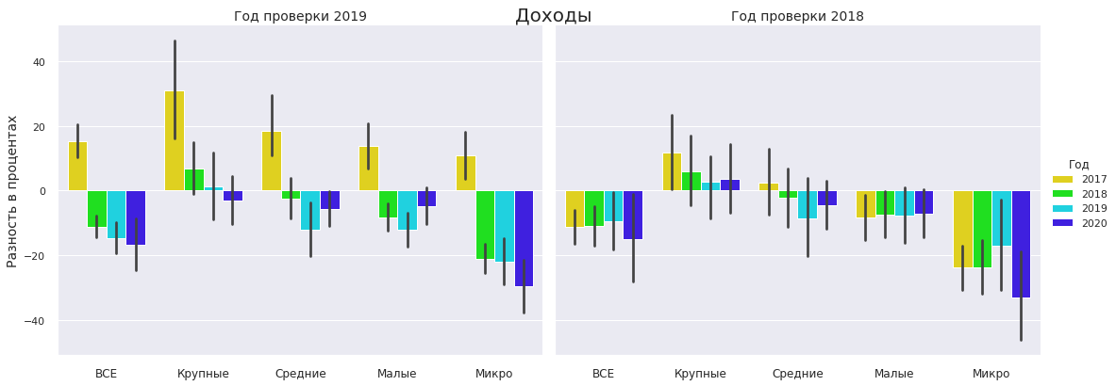
Рисунок 13. График эффекта проверок на доходы компаний
Вид графиков по доходам очень схож с видом графика по выручке.
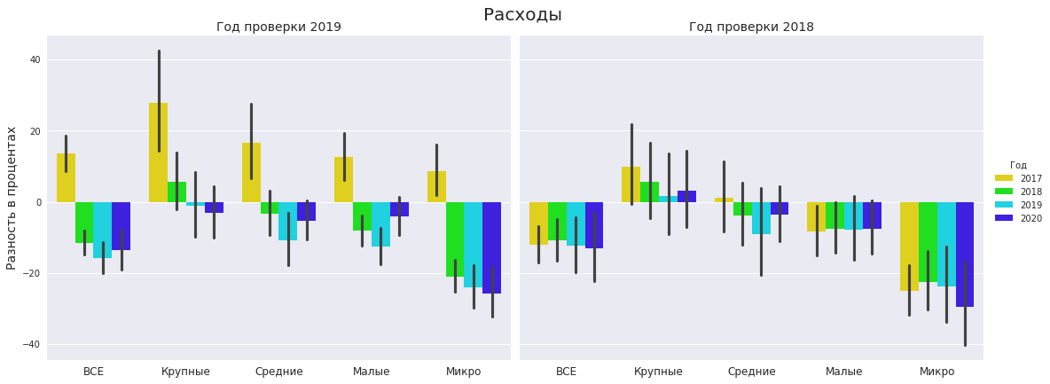
Рисунок 14. График эффекта проверок на расходы компаний
Аналогично ведут себя и расходы.
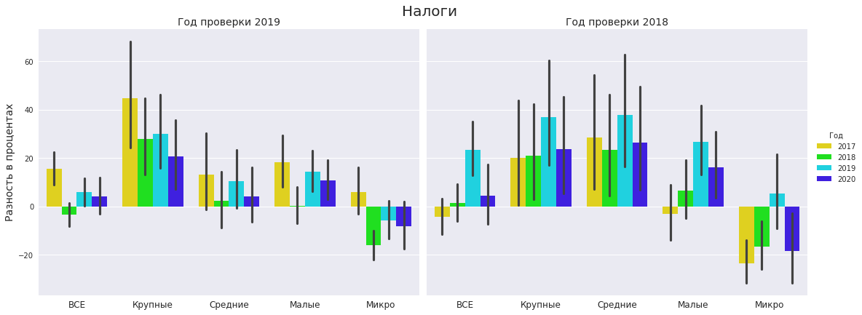
Рисунок 15. График эффекта проверок на налоги компаний
Показатель по налогам ведет себя отлично от показателей выше. Не смотря на значительное изменение разности в показателях выручки, доходов, расходов, показатель по налогам меняется не так значительно, и для крупных, средних и малых компаний не меняется знак разности, это означает, что компании, после проведения проверок, при уменьшении разности основных финансовых показателей с компаниями без проверок, вынуждены удельно уплачивать больше налогов, чем компании без проверок.
В качестве опции посмотрим, как влияют проверки на численность компаний:
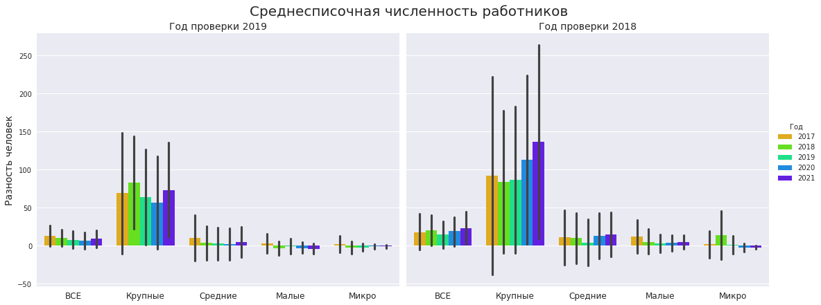
Рисунок 16. График эффекта проверок на численность компаний
График показывает, что в отличие от финансовых показателей, налоговая проверка никак не влияет на разность в численности работников компаний.
Отдельно построим графики, иллюстрирующие эффект по наиболее представленным отраслям.
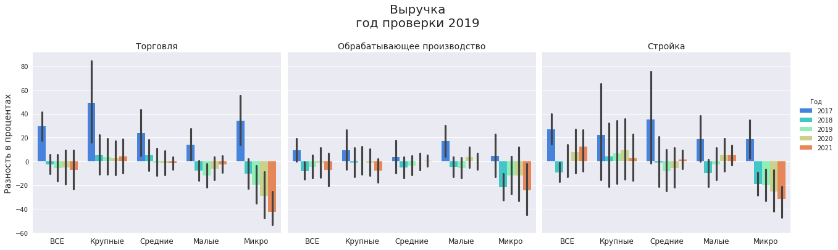
Рисунок 17. Графики эффекта проверок на выручки для отраслей
Из графика видно, что, сохраняя общий для всех «рисунок» эффекта, сам размер эффекта зависит от отрасли. Меньше всего проверки оказывают на реальное производство, а отрасли торговли ощущают эффект от проверок в большей степени.
Из графиков выше видно, что налоговые проверки оказывают эффект на финансовые показатели, заметно изменение разности между группами проверяемых и непроверяемых компаний. Вместе с тем представляет интерес ответ на вопрос, что именно происходит: существенно снижаются показатели проверяемых компаний, или компании уходят с рынка и растут показатели непроверяемых компаний, или растут (падают) показатели и тех и других только с разными темпами. В полной мере ответить на данный вопрос в рамках данного исследования затруднительно, целью данного исследования было выяснить есть ли сам эффект влияния выездных налоговых проверок, более точная оценка характера влияния – это предмет отдельного самостоятельного исследования. Тем не менее, посмотрим на графики ниже:
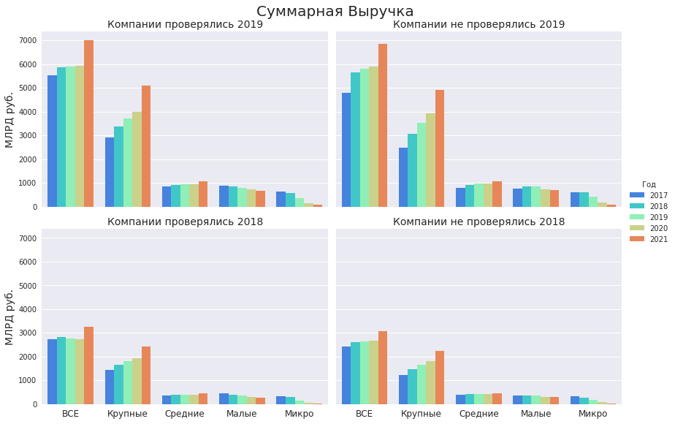
Рисунок 18. Суммарная выручка компаний по группам проверяемых и непроверяемых

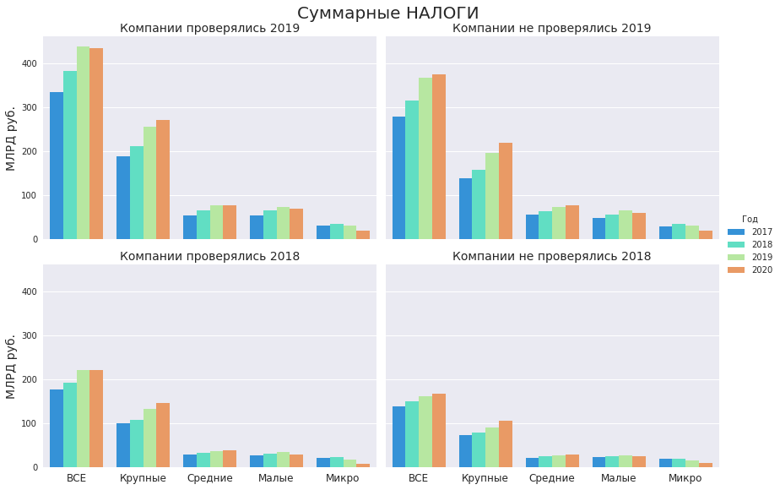
Рисунок 19. Суммарные налоги компаний по группам проверяемых и непроверяемых
Из графиков видно, что динамика изменений суммарных показателей для групп проверяемых и непроверяемых компаний однонаправленная, т.е. либо растет, либо падает одинаково в группах, что может говорить о том, что изменение разности в показателях проверяемых и непроверяемых компаний достигается за счет более быстрого (опережающего) роста показателей непроверяемых компаний или более медленного снижения соответствующих показателей в случае их падения.

Основные выводы
- Выездные налоговые проверки оказывают эффект на изменение основных финансовых показателей деятельности проверяемых компаний в сравнение с аналогичными компаниями, которые не были подвержены проверкам.
- Эффекты влияния различны по величине в зависимости от размеров компаний.
- Эффекты влияния сохраняют схожий характер, но различны по величине в зависимости от отрасли экономики.
- Налоговые проверки, практически не оказывают влияние на численность сотрудников проверяемых компаний.
- Можно предполагать, что с учетом ограниченности в целом числа компаний в отраслях экономики, происходит влияние не только на сами проверяемые компании, но и на компании, которые не были подвержены проверкам.

Dataset – это обработанная и структурированная информация в табличном виде.
По компаниям в статусе «недействующие» в информационной системе СПАРК показатели заполнены с очень большим числом пропусков, с учетом этого для анализа брались данные только по действующим компаниям.
https://en.wikipedia.org/wiki/Propensity_score_matching

